**Руководство системного программиста**

Для установки информационной системы на ПК, требуется следующее установленное ПО:

1. Microsoft Visual Studio (MVS);
2. Microsoft SQL Server Management Studio (MSSMS);
3. Microsoft Excel.

Шаги установки приложения:

1. Восстанавливаем базу данных с помощью скрипта в MSSMS;

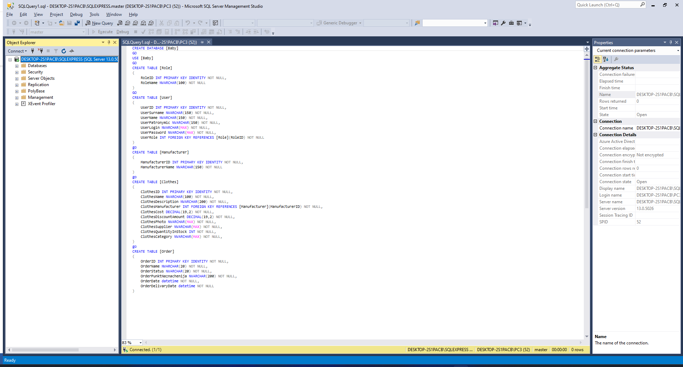

1. Добавляем данные из excel-файла в таблицы;

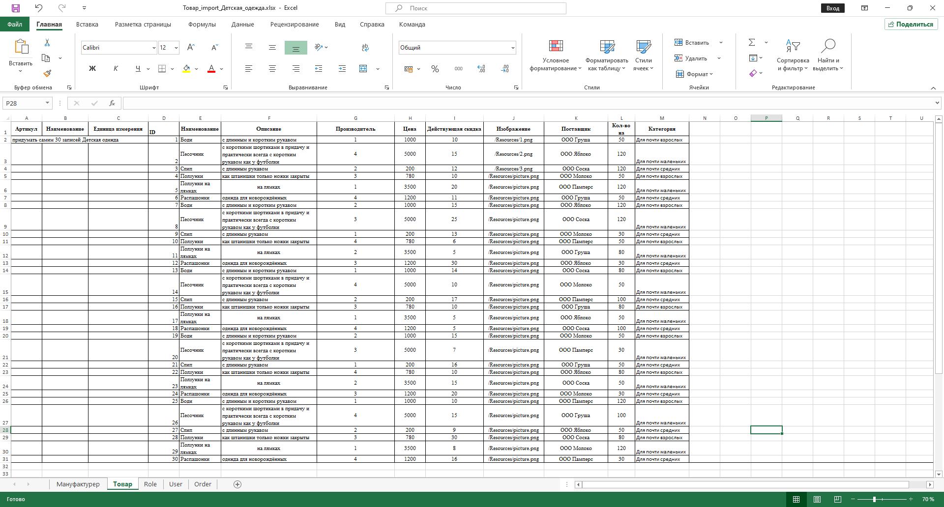

1. Запускаем MVS и загружаем ERD-модель.

